**天水市人民政府关于印发天水市十三五控制温室气体排放工作实施方案的通知(附：天水市单位地区生产总值二氧化碳排放降低目标责任考核评估办法)**

天水市人民政府关于印发天水市十三五控制温室气体排放工作实施方案的通知  
（天政发〔2017〕86号）

各县区人民政府，开发区管委会，市政府有关部门：  
　　现将《天水市“十三五”控制温室气体排放工作实施方案》印发给你们，请结合实际，认真组织实施。

天水市人民政府  
　　2017年9月4日

　　附件

天水市“十三五”控制温室气体排放工作实施方案

　　为加快推进绿色低碳发展，贯彻落实《“十三五”控制温室气体排放工作方案》（国发〔2016〕61号）、《甘肃省人民政府关于印发甘肃省[“十三五”控制温室气体排放工作方案的通知](https://www.pkulaw.com/chl/6b45d5d039c2a7d3bdfb.html?way=textSlc)》（甘政发〔2017〕15号），确保完成“十三五”天水市低碳发展目标任务，有效控制区域温室气体排放，根据《天水市[国民经济和社会发展第十三个五年规划纲要](https://www.pkulaw.com/chl/3fd7b48d6cb8d951bdfb.html?way=textSlc)》和相关专项规划及我市实际，制订天水市“十三五”控制温室气体排放工作实施方案。  
**一、**总体要求  
　　（一）指导思想  
　　全面贯彻党的十八大和十八届三中、四中、五中、六中全会精神，深入贯彻习近平总书记系列重要讲话精神，围绕“五位一体”总体布局，牢固树立创新、协调、绿色、开放、共享的发展理念，把生态文明建设放在更加突出的位置，主动适应经济发展新常态，以转变经济发展方式为主线，以控制温室气体排放为目标，不断优化能源消费、调整产业结构、促进传统产业低碳转型、增强碳汇能力、控制重点领域温室气体排放，大力推进低碳城镇建设，构建绿色低碳发展新格局，增强全民降碳意识，为建设低碳文明和谐美丽的新天水共同努力。  
　　（二）主要目标  
　　到2020年，单位国内生产总值二氧化碳排放比2015年下降17%，[l1] 碳排放总量得到有效控制，进一步加大非二氧化碳气体控排力度。能源消费结构优化，非化石能源消费占一次能源消费比重达18%左右。[l2] 工业转型升级，全市规模以上战略性新兴产业总产值占地区生产总值比重达到40%以上。[l3] 全市碳汇能力增强，森林覆盖率达到36%以上，森林蓄积量达到3034.6万立方米以上。[l4] 重点排放单位纳入碳排放权交易市场进行交易，统计核算、评价考核和责任追究制度得到健全，探索开展低碳试点示范，减污减碳协同作用进一步加强，公众低碳意识明显提升。  
　　（三）基本原则  
　　——控排和应对同步推动。在调整产业结构、优化能源消费、加快工业转型，积极控制温室气体排放的同时，加强应对气候变化研究，增强不同领域应对气候变化能力，因地制宜采取有效的适应措施。  
　　——强化约束，完善机制。根据省上下达任务，分解目标任务，加强评价考核，积极探索符合实际的碳排放权初始分配制度和有效的激励和约束机制，在确保完成控排目标的同时保持经济社会的可持续发展。  
　　——突出创新驱动，加快转型升级。以创新驱动为着力点，加快制度创新、技术创新和管理创新，加快培育发展战略性新兴产业，改造提升传统优势产业，促进产业结构优化，推动经济转型升级。  
　　——坚持优化存量，控制增量。加快淘汰落后产能，积极推动低碳工艺技术和产品的规模化应用，提高能源利用效率和减少碳排放。鼓励发展高能效低碳型产业，从严审批高耗能高碳排放项目，从源头优化产业结构、能源消费结构和控制能源消费总量、碳排放总量。  
　　——坚持政府引导，全民参与的原则。充分发挥政府在控制温室气体排放中的引导作用，积极调动企业在降碳工作中的主体作用，大力引导全社会增强节能低碳意识和企业的社会责任，营造政府引导、全民参与的良好社会氛围。

**二、**促进能源低碳发展  
　　1．控制煤炭消费总量  
　　认真落实国家煤炭消费总量控制制度。实施能源消费总量和煤炭消费目标责任管理，到2020年全市一次能源消费总量控制在600万吨标准煤左右，煤炭消费总量控制在500万吨标准煤左右。[l5] 逐步增加天然气消费比重，争取到2020年天然气消费量在一次能源消费中的比重达到10%以上，年利用量达到4亿立方米。  
　　2．大力推进节能降碳  
　　严格执行行业准入条件和固定资产投资项目节能评估审查制度，紧抓耗煤项目审批，强化节能监察，控制煤炭消费总量。实施既有行业改造提升，做好天水海林中科科技股份公司、天水锻压机床有限公司、天水岷山机械有限责任公司、天水长城开关厂有限责任公司、天水二一三电器有限责任公司等工业企业锅炉和动力节能技改项目。制定工业、建筑、交通等重点领域降碳实施方案，强化重点领域节能作用。实施耗煤行业资源综合利用，全面推行发电、建材、装备制造等重点耗煤行业企业余热、余压、余气资源综合利用。重点推进天水2×350兆瓦热电联产项目、煤改气工程，实行“上大压小”和整合替代分散锅炉，实施集中供暖项目。  
　　3．推广非化石能源利用  
　　大力推动风、光、地热能、生物质能等可再生能源的开发利用，发展清洁能源发电项目。风电方面，重点以天水西部风电开发为重点，加快推进山地风电场建设，积极推进山地低风速智慧风电场、中小规模分布式和用户侧风力发电项目开发。光电方面，充分利用资源，推进光伏分散式开发，积极开展光伏扶贫工程和分布式电源建设[j6] 。生物质能方面，重点依托凯迪生物发电厂和秦州水家沟垃圾填埋气发电厂，探索发展生物燃料乙醇、生物柴油和生物质直燃发电，结合农村户用沼气工程和大中型畜禽养殖场沼气工程，实施大中型沼气、秸秆气化及发电工程，提升农村能源发展质量和水平，推进农村可再生能源示范建设。地热能方面，重点梳理地热能的分布和可开发利用潜力，加快推进中深层地热能开发利用，探索地热能多元化利用方式，在武山、清水、麦积等资源优势县区，创建一批以地热供暖为主和地热开发利用的示范基地、示范小区。到2020年，全市并网风电装机量达到70万千瓦，生物质能发电装机容量达到3.5万千瓦，光伏发电装机容量达到20万千瓦，常规水电装机容量力争达到2.37万千瓦，年发电量9402万千瓦时。[l7]  
　　4．调整能源结构  
　　推进能源结构优化，提高清洁能源比重。制定煤炭消费总量中长期控制目标，逐步减少城区燃煤消耗量，扩大城市高污染燃料禁燃区范围，逐步由城市建成区扩展到近郊。  
　　加强煤炭市场管理，统筹建设规范的煤炭专营市场和二级煤炭配送网点，积极推动煤炭分质分级利用，实施煤炭清洁化利用。制定民用煤炭质量地方标准，完善煤炭经营资格审查制度。加大执法检查力度，加强煤炭储存、配送等环节监管，禁止不符合标准劣质散煤的销售和使用。  
　　加快建成中贵天然气管道在境内的配套建设，完成在秦州、麦积、秦安、甘谷和武山等县区加气站建设、长输输气管线和城区管网敷设，以及张家川和清水县的LNG加气站建设。到2020年末，全市共规划建设加气站30座，其中秦州12座，麦积10座，甘谷3座、武山、秦安各2座，清水、张家川各1座。通过完善天然气管网输配体系提高城市燃气管网覆盖率和天然气使用率，从而提高天然气在一次能源消费的占比，争取到2020年天然气消费量在一次能源消费中的比重达到10%以上，年利用量达到4亿立方米。

**三、**构建低碳产业体系  
　　1．调整三产结构  
　　到“十三五”末，将三次产业结构调整至14∶36∶50。第三产业增加值年均增长9%，文化产业增加值年均增长25%。规模以上工业增加值年均增长9%，战略性新兴产业年均增长15%，工业效益进一步提高。积极引导国有资本从高耗能行业低碳转移。以加速发展服务业、文化旅游产业和现代高效农业为重点，力争到2020年战略性新兴产业总产值占地区生产总值比重达到40%以上。  
　　2．控制工业生产排放  
　　制定工业领域控排行动方案，有效控制工业生产过程中碳排放总量。加大淘汰落后产能和去库存力度，瞄准国内外同行标杆企业、标杆产品推进传统产业绿色升级改造，实施重点行业企业碳排放对标活动。以“中国制造2025甘肃行动纲要”和“互联网＋制造”行动计划为抓手，推进全市重点企业“两化”融合。大力推动“互联网＋”行动，加快推进工业重点用能企业能耗在线监测系统建设。大力发展节能环保产业，构建“低碳园区”，推广实施产业、产品低碳化，发展低碳产品认证，培育“降碳医生”，做好企业低碳诊断及改进。开展碳捕集、利用、封存试点示范，培养企业社会责任，鼓励企业开展碳披露。  
　　3．加强农业管理  
　　提高作物复种指数，增加农业碳汇。优化农业耕作，推广保护性耕作方式，减少农业耕作碳排放。坚持开展测土配方施肥和精准施肥，实施农药化肥零增长行动，积极推广专用肥和有机肥的使用，开展有机肥替代化肥试点。发展现代农业，探索适合天水市的“富碳农业”生产模式。鼓励农业领域光伏发电，实施一批光伏农业一体化项目。发展高效生态农业，促进农业可持续发展。大力推广标准化规模养殖和养殖小区建设，积极开展畜禽污染第三方治理，减少农业养殖温室气体排放。大力支持大中型沼气建设项目，到2020年全市沼气年利用量达3320万立方米。[l8]  
　　4．增加林业碳汇  
　　大力开展植树造林、封育保护，不断培育森林资源，提高森林质量。大力实施天然林资源保护工程、泾渭河流域百万亩防护林基地暨三北五期防护林工程、百万亩优质经济林基地建设工程等重点工程，构筑“两屏五区一带”的生态屏障体系，稳步增加林业碳汇。加强森林防火和林业有害生物防治，强化森林资源保护，减少森林碳排放。到2020年全市森林覆盖率达到36%以上，森林蓄积达到3034.6万立方米以上。[l9]  
　　大力推广种植紫花苜蓿、红豆草等优质牧草。加大天然草原改良力度，提高天然草原单位面积草产量。“十三五”期间每年新增或更新草场10万亩，到2020年底改良天然草原10万亩。[l10]  
　　实施天水藉河湿地景观公园工程、麦积区渭河北子堤湿地公园工程、秦安陇城湿地公园等湿地公园工程等湿地保护工程，促进湿地生态系统健康发展，增强湿地固碳能力。重点推进人民公园改造工程、马跑泉公园提升改造工程、秦州区北山植物园工程等项目的实施，不断完善城市生态系统，增强城市绿化率，增加城市生态系统碳汇。

**四、**加强城乡低碳建设，推动城镇化低碳发展  
　　1．加强城乡低碳化建设和管理。  
　　在城乡规划中落实低碳理念和要求，优化城市功能和空间布局，科学划定城市开发边界，探索集约、智能、绿色、低碳的新型城镇化模式。不断完善以节能低碳为特征的煤、气、电、热等能源供应设施、给排水设施、生活污水和垃圾处理等城市基础设施。借鉴金昌市节能降碳模式和方法，加快天水市低碳发展和绿色转型，减少温室气体排放。持续推动政府投资公益性建筑、单体建筑面积超过2万平方米的大型公共建筑全面执行绿色建筑标准，强化新建建筑节能降碳，加大推进既有建筑节能改造，大力推行绿色建筑行动。建筑布局、设计充分考虑本地气候和本地特色，积极发展被动式超低能耗绿色建筑，尽量采用当地建筑材料和低碳建筑材料。因地制宜推广太阳能利用、维护结构保温隔热、省柴节煤灶、节能炕等农房节能技术，引导农房执行建筑节能标准。到2020年，30%以上的城镇新建建筑达到绿色建筑标准要求。[l11]  
　　2．建设低碳交通运输体系  
　　建立综合运输体系，提高交通运输系统的节能水平。大力实施“6873”交通突破行动，平凉—绵阳高速天水段高速公路等建设，进一步完善路网结构。加快推进城乡道路运输低碳化进程，加强公路、铁路、航空运输低碳管理。2020年，单位客运周转量二氧化碳排放比2010年降低5%，单位货运周转量二氧化碳排放比2010年降低13%。[l12]  
　　实施城市电动汽车、新能源汽车推广示范项目及电动充电站建设项目。推广汽车利用压缩天然气、醇类燃料、燃料电池等替代燃料和石油替代技术，推广先进机动车辆节油技术，鼓励使用汽车节能产品，鼓励和引导运输经营者购买和使用燃烧效率较高的柴油汽车，提高柴油在车用燃油消耗中的比重。重点推进新能源汽车、轨道交通、公共自行车等方面的推广应用。完善混合动力汽车、节能路线和运行模式、节能坡等技术研发与应用。  
　　3．加强废弃物资源化利用和低碳化处置  
　　健全生活垃圾分类、资源化利用、无害化处理相衔接的收转运体系，对生活垃圾进行统一收集和集中处理，积极开展生活垃圾分类试点及餐厨垃圾无害化处理资源化利用试点。将安全的废弃物品作为原材料融入到新产品生产中，积极开展工业废水温室气体排放回收利用，探索开展城镇污水处理厂污泥排放温室气体排放回收利用封存，提高废弃物的利用率和减少碳排放。2020年城镇生活垃圾无害化处理率达到95%以上。[l13]  
　　4．倡导绿色低碳生活  
　　鼓励低碳消费，抑制不合理消费，减少一次性用品使用。鼓励引导餐饮、住宿等服务行业推广使用节水、节能低碳技术和设备，使用清洁能源。各级机关、事业单位、团体组织等公共机构要率先践行勤俭节约和低碳消费理念。开展低碳生活专项行动。积极倡导“135”绿色出行方式（1公里以内步行，3公里以内骑自行车，5公里左右乘坐公共交通工具）。倡导“每周少开一天车”、“低碳出行”等活动，鼓励乘坐公共交通和低碳旅游。

**五、**创新低碳发展模式，推动区域绿色发展  
　　1．分类控制县区碳排放强度降低目标  
　　牢固树立生态文明理念，立足当前、着眼长远，按照一次布局、分步实施的方式，坚持统筹兼顾和分类指导相结合，为确保完成《甘肃省“十三五”控制温室气体排放工作实施方案》中我市“十三五”期间碳排放强度下降17%目标任务，根据各县区发展阶段、资源禀赋、战略定位、生态环保和清洁能源发展等因素，整体布局、分类施策，合理下达各县区碳排放指标。“十三五”期间，秦州区、麦积区、甘谷县、武山县、秦安县 、清水县、张家川回族自治县碳排放强度下降目标分别为17.8%、17.5%、18.0%、16.3%、16.2%、16.1%、16.0%。  
　　2．推进低碳发展试点示范  
　　大力推进节能低碳试点示范工程，以试点示范带动节能低碳深入开展，重点推进节能技术产业化示范工程、清洁能源产业化示范工程、低碳试点工程、绿色政府示范带动、节约型公共机构示范、近零碳（减碳）示范等建设。积极在张家川、清水县等新能源开发利用地区开展近零碳示范工程。在建材、装备制造等重点行业实施工业生产过程温室气体控排示范工程。在张家川、武山县、秦州区、甘谷县等县区因地制宜，优化有序加快风、光电开发，加快智能电网和电网友好型风电场建设，到2020年，并网风电装机容量达到70万千瓦。积极开展工业园区低碳化改造，争取“十三五”期间1个园区入选全国低碳园区，5个左右社区列入国家低碳社区试点。[l14]  
　　3．支持贫困地区低碳发展  
　　紧盯到2020年与全国全省同步全面建成小康社会目标，落实全省“1＋17”精准扶贫工作方案、全市“1＋18”精准扶贫工作方案和“123456”精准扶贫推进行动计划，将低碳发展目标任务融入全市精准扶贫大局，因地制宜加快发展低碳特色产业，推进“低碳扶贫”，倡导企业与贫困村结对开展低碳扶贫活动，探索形成低碳发展模式。积极对接国家及省上贫困地区发展的差别化扶持政策，探索建设低碳扶贫产业体系，促进贫困地区产业结构调整，坚决防止高耗能、高污染产业转移。大力推广低碳旅游模式，打造升级版旅游景点。

**六、**夯实碳交易基础，参与全国碳市场  
　　1．加强温室气体统计核算  
　　定期编制温室气体排放清单，掌握全市温室气体排放水平，为控制排放打好基础。做好企业管理体系建设，强化企业能源管理和碳排放管理，实施企业温室气体排放计量和监测，不断完善企业温室气体减排报告、核查管理，为参与全国碳交易做足准备。  
　　2．建立碳交易管理制度  
　　认真落实国家首批纳入碳交易的企业配额分配方案及控排企业碳排放配额管控制度，强化非控排企业的碳排放监测与管控。根据国家和省级碳交易管理体制，制定市级碳交易工作方案，落实任务分工。  
　　3．夯实基础，积极参与碳市场  
　　按照国家和省级部署，建立专职工作队伍，完善现有工作体系。加强市级在省上和企业之间的纽带作用，构建市级温室气体核算、报告工作体系。促进市发改委和“全国碳市场能力建设中心”深度合作，加强对市内重点排放单位、核查机构、技术支撑单位的培训，全面提高重点排放单位碳排放监测、报告和管理能力以及管理机构的监管能力。

**七、**强化科技引领，发展低碳创新  
　　1．加强气候变化基础研究  
　　研究制定重点行业和重点产品温室气体排放、建筑低碳运行、碳捕集利用与封存等标准。依托中国绿色催化专家智库，定期举办绿色催化和可持续发展技术麦积山论坛，开展面向全市的节能降碳的科学研究，为政府决策提供支撑。重点开展低碳发展与经济增长、资源环境耦合研究、二氧化碳排放峰值研究、天水市气候适应型城市建设研究。  
　　2．加快低碳技术研发与示范  
　　充分发挥“中国绿色催化技术专家智库暨绿色及可持续发展麦积山论坛”在促进绿色技术发展上的优势，开展传统产业节能降碳改造重大关键技术科研攻关及减缓和适应气候变化技术的研发，并在能源、工业、建筑、交通、农林业等领域加大低碳技术的示范推广。整合优势科技资源，建设“研发暨创新中心”，搭建低碳科技研发平台，打造低碳科技创新高地；制定适合天水市的低碳产业发展目录，建设低碳高新技术产业集聚区，打造市级低碳产业高地。  
　　3．加大低碳技术推广应用  
　　紧跟国家发改委《[国家重点节能低碳技术推广目录](https://www.pkulaw.com/chl/803584b58a8f53afbdfb.html?way=textSlc)》、科技部《节能减排与低碳技术成果转化推广清单》的更新，实施一批低碳和适应气候变化技术示范项目。推进先进技术在不同细分领域的应用，加快实施示范作用明显、带动性强的示范工程，引导企业选用示范意义重大的技术，扩大低碳技术的市场效应。促进企业、科研院低碳技术创新研发，按照研发一批、示范一批、推广一批的滚动发展模式，提高优势技术的成果及产业转化率。

**八、**强化基础能力支撑，完善政策制度体系  
　　1．贯彻执行法规规章和标准体系  
　　待国家和省上应对气候变化相关法规出台后，及时对接相关规定和要求，深入结合我市实际，适时研究制定相关制度。认真执行国家重点行业、重点产品温室气体排放核算、建筑低碳运行、碳捕集利用与封存等标准、标识和认证制度。发挥省级节能量交易改革试点地区作用，开展项目节能量交易，并逐步改为基于能源消费总量管理下的用能权交易，配套建立用能权交易系统、测量与核准体系，为控制温室气体排放工作提供支撑。加强节能监察，强化能效标准实施，积极贯彻执行相关法规规章和标准体系，促进能效提升和碳减排，加快推进绿色低碳发展。  
　　2．加强温室气体排放统计与核算制度体系建设  
　　加强应对气候变化统计工作，强化能源、工业、农业、畜牧、林业、建筑、城镇生活废弃物处理等相关统计，建立和完善县（区）应对气候变化统计和温室气体排放统计。加强统计基础工作和能力建设，建立和完善市县（区）两级行政区域碳排放年度核算方法和报告制度。强化对年耗能50万吨以上重点区域的节能和碳排放管理，启动市县级温室气体排放清单报告编制。以万家企业（单位）、参照万家企业管理的重点用能单位和年耗能5000吨标准煤以上碳排放管控重点企事业单位为重点，[l15] 严格落实重点企（事）业单位温室气体排放数据报告制度。建立和完善温室气体排放计量和监测体系，推动重点排放单位健全能源消费和温室气体排放台账记录。  
　　3．建立温室气体排放信息披露制度  
　　按照省上要求，推动全市和各县（区）温室气体排放数据信息公开。结合智慧城市建设，加快应对气候变化和低碳发展领域信息化建设。研究、开发、建设全市节能和温室气体排放监测信息服务平台，把年综合能源消费量2000吨标准煤以上的重点用能单位能源利用状况信息、计量管理信息和重点节能技术供需信息纳入信息平台系统管理。[l16] 建立完善全市重点用能单位能源计量器具管理及能源利用状况数据信息库。加强企业能源统计工作，建立健全原始记录和统计台账，按要求定期报送能源利用状况报告和温室气体排放报告。推动建立企业温室气体排放信息披露制度，鼓励企业主动公开温室气体排放信息。  
　　4．完善低碳发展政策体系  
　　充分发挥“一带一路”重要节点城市和关中-天水经济区重要平台作用，建设集节能低碳领域的物权、债权、股权、知识产权等权益交易服务于一体的专业化服务平台。积极争取国家和省级基本建设资金对低碳发展的投入，积极运用政府和社会资本合作（PPP）模式及绿色债券等手段，努力支持应对气候变化和低碳发展工作。按照省上要求建立完善涵盖节能、环保、低碳等要求的政府绿色采购制度。落实好关于促进低碳发展的税收政策。  
　　5．加大机构培育和人才培养力度  
　　将应对气候变化能力建设纳入年度工作计划，加快培养应对气候变化人才队伍，依托中国绿色催化专家智库、省内外大专院校和科研院所的力量，培育具备咨询、技术指导、技术培训和技术服务等能力的人才队伍，为全市开展相关的教育培训提供必要的人才支持和技术保障。广泛开展宣传培训，将绿色低碳发展理念在全社会普及，增强主管部门、企事业单位相关领导和具体工作人员应对气候变化意识和工作能力，强化应对气候变化教育教学内容，开展“低碳进课堂”活动。积极培育碳排放核查、碳咨询、碳资产管理等第三方服务机构和市场中介组织，发展低碳产业联盟和社会团体。建立健全行业自律机制，提高行业整体素质。

**九、**保障措施  
　　1．强化组织领导，确保方案落实  
　　成立市级应对气候变化和低碳发展工作领导小组，领导小组办公室设在市发展改革委，负责统筹部署各项工作，进一步强化组织领导，协调解决重大问题，抓好落实工作。市级应对气候变化和低碳发展工作领导小组办公室要对本实施方案落实情况进行跟踪分析和督促检查，督促市县各级部门按照任务分工，明确实施责任，结合各自职能范围，细化分解年度工作任务、具体措施，明确实施进度，确保各项任务落实到位。  
　　2．加大改革力度，强化低碳建设  
　　顺应绿色低碳发展国际潮流，把低碳发展作为我市经济社会发展的重大战略和生态文明建设的重要途径，围绕碳排放权交易、节能量交易、用能权交易等市场化制度建设，健全市场机制，深入推进实施控制温室气体排放与低碳发展建设工程，深化低碳发展领域的市场化改革。加快经济转型步伐，转变经济发展方式，提高能源利用效率，降低碳排放，加快推进绿色低碳发展和生态文明建设，增强可持续发展能力。  
　　3．强化考核管理，抓好工作推进  
　　各县区要将碳强度降低目标纳入本地经济社会发展规划、年度计划和政府工作报告，保证方案实施的系统性、连续性和针对性。各部门结合工作职责，严格落实目标责任，各部门要按照任务分工，结合职责，抓好具体工作推进和任务落实，确保工作方案各项任务落实到位。健全考核机制，按照责任落实、措施落实、工作落实的总体要求，进一步落实地方各级政府对本行政区域节能降碳负总责、政府主要领导是第一责任人的工作要求。对市直各部门及县区政府进行评价考核，综合评价考核的结果要向社会公开，接受舆论监督。  
　　4．加强政策扶持，拓展融资模式  
　　强化财政资金的引导作用，争取中央及省级节能减排专项资金等资金支持。深入推进差别化区域发展政策。鼓励金融机构引入节能低碳评价因素，建立绿色信贷机制，提供节能减碳项目融资、担保等金融服务。鼓励金融机构创新金融产品和服务方式，拓宽融资渠道，研究碳金融发展模式，积极开发碳金融产品。增加社会资本投入，通过民间参与公共基础设施建设和公共事务管理的模式（PPP模式），鼓励企业通过市场化融资渠道、发行债券等方式广泛融资，支持节能环保相关制造和服务企业上市融资。  
　　5．加强宣传引导，践行绿色发展  
　　综合运用政策引导、宣传教育、舆论监督等多种手段，积极引导全社会形成合理、适度、共享等节能低碳消费观念和生活方式。充分发挥电视、报纸等传统媒体优势，积极运用网络、微信等新兴媒体，结合节能宣传周、低碳宣传日等主题活动，广泛动员全社会参与节能降碳。发挥工会、共青团、妇联等组织和社团的作用，推进节能低碳进机关、进校园、进社区等活动，构建政府引导、企业主体、全社会共同参与的节能低碳工作格局，提高公众低碳意识。  
　　附件：1．天水市单位地区生产总值二氧化碳排放降低目标责任考核评估办法  
　　2．县区人民政府单位地区生产总值二氧化碳排放降 低目标考核评估指标及评分细则  
　　3．数据核查表  
　　附件1

天水市单位地区生产总值二氧化碳排放降低目标责任考核评估办法

**第一条**根据国务院《“十三五”控制温室气体排放工作方案》（国发〔2016〕61号）、国家发展改革委印发的《单位国内生产总值二氧化碳排放降低目标责任考核评估办法》（发改气候〔2014〕1828号）、《甘肃省[国民经济和社会发展第十三个五年规划纲要](https://www.pkulaw.com/chl/3fd7b48d6cb8d951bdfb.html?way=textSlc)》和《天水市[国民经济和社会发展第十三个五年规划纲要](https://www.pkulaw.com/chl/3fd7b48d6cb8d951bdfb.html?way=textSlc)》，为完成全市控制温室气体排放任务，扎实推进基础工作与能力建设，确保实现全市“十三五”单位地区生产总值二氧化碳排放降低目标，特制订本办法。

**第二条**考核评估工作按照责任落实、措施落实、工作落实的总体要求，坚持目标导向、突出重点、易于操作、奖惩分明的原则。

**第三条**考核评估对象为各县区人民政府。

**第四条**考核内容为单位地区生产总值二氧化碳排放降低目标完成情况，评估内容为任务与措施落实情况、基础工作与能力建设落实情况等。

**第五条**考核评估采用百分制评分法，满分100分。考核评估结果划分为优秀、良好、合格、不合格四个等级。考核评估得分90分以上为优秀，80分以上、90分以下为良好，60分以上、80分以下为合格，60分以下为不合格（以上包括本数，以下不包括本数）。其中，“合格”的前提条件是单位地区生产总值二氧化碳排放年度降低目标和累计进度目标均如期完成。未完成以上两项指标的县区，无论总分是否超出60分，考核评估结果均为不合格。

**第六条**考核评估工作与全市国民经济和社会发展五年规划相对应，五年为一个考核评估期，采用年度考核评估和期末考核评估相结合的方式进行。

**第七条**考核采取以下步骤：  
　　（一）开展自评。各县区人民政府根据“县区人民政府单位地区生产总值二氧化碳排放降低目标考核评估指标及评分细则”准备考核材料，填写“数据核查表”，开展自评估，按照年度考核通知要求时间，将自评估报告报市应对气候变化及节能减排工作领导小组办公室。  
　　（二）初步审核。市发展改革委会同市统计局等市应对气候变化领导小组有关成员单位组成考核评估工作组，对各县区提交的自评估报告和相关数据资料等进行初步审核。  
　　（三）综合评定。考核评估工作组通过对各县区目标任务完成情况进行集中核查或重点抽查等方式，划定考核等级，形成综合评定意见。  
　　（四）结果审定与公布。市发展改革委将综合考核评估报告上报市政府，经市政府审定后，及时向社会公告。

**第八条**经市政府审定后的考核评估结果，交由组织人事部门，作为对各县区人民政府领导班子和相关领导干部综合考核评价的重要内容。

**第九条**对考核评估结果为优秀的县区人民政府，市政府予以通报表扬，有关部门在相关项目资金安排上优先予以考虑。

**第十条**考核评估结果为不合格的县区人民政府，要在考核评估结果公告后一个月内，向市政府做出书面报告，提出限期整改措施，并抄送市发展改革委。

**第十一条**对在考核评估工作中存在瞒报、谎报情况的县区，予以通报批评；对因失职渎职等整改不到位造成严重后果的，移交监察机关依法依纪追究该县区有关责任人员的责任。

**第十二条**本办法自发布之日起施行。  
　　附件2  
　　县区人民政府单位地区生产总值二氧化碳排放降低目标考核评估指标及评分细则  
　　  
　　  
　　  
　　  
　　注：第四大项即标注“\*”的项为参考项，不计入总分，主要反映地方的工作情况，在总体评价中予以考虑。  
　　附件3  
　　数据核查表  
　　  
　　注：1.煤品消费产生二氧化碳量＝煤品消费量\*煤品的碳排放因子；  
　　2.油品消费产生二氧化碳量＝油品消费量\*油品的碳排放因子；  
　　3.天然气消费产生二氧化碳量＝天然气消费量\*天然气的碳排放因子；  
　　4.电力调入蕴涵二氧化碳排放量＝电力调入量\*电力调入地的电力碳排放因子；  
　　5.电力调出蕴涵二氧化碳排放量＝电力调出量\*电力调出地的电力碳排放因子；  
　　6.煤品、油品、天然气消费量及电力调入、调出量采用各市州的能源平衡表数值，煤品、油品、天然气的碳排放因子采用国家发展改革委确定的数值。

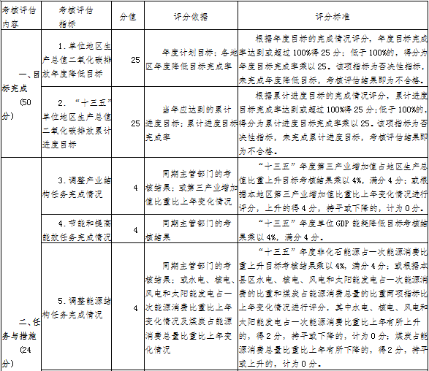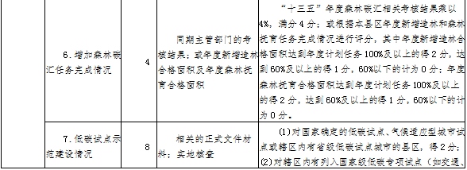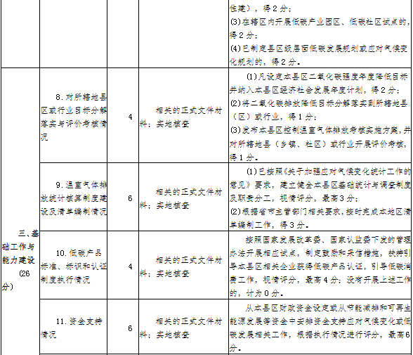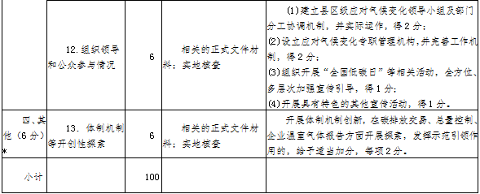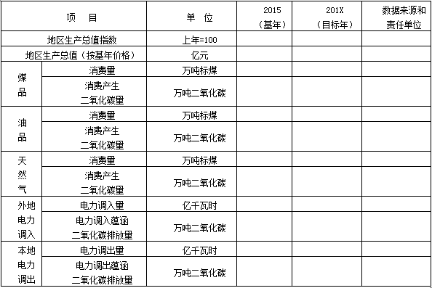

©北大法宝：（[www.pkulaw.com](https://www.pkulaw.com)）专业提供法律信息、法学知识和法律软件领域各类解决方案。北大法宝为您提供丰富的参考资料，正式引用法规条文时请与标准文本核对。 欢迎查看所有[产品和服务](http://www.pkulaw.net/" \t "_blank)。  
[法宝快讯： 如何快速找到您需要的检索结果？ 法宝 V6 有何新特色？](http://www.pkulaw.com/helps/69.html" \t "_blank)



扫描二维码阅读原文

原文链接：[https://www.pkulaw.com/lar/a0d02375edd0b0d98f42382a2b844013bdfb.html](https://www.pkulaw.com/lar/a0d02375edd0b0d98f42382a2b844013bdfb.html" \t "_blank)